

INFORME TÉCNICO DE FISCALIZACIÓN AMBIENTAL

Fiscalización Ambiental

“NESTLE CHILE S.A.- PLANTA OSORNO”

DFZ-2021-973-X-PPDA

 | Nombre | Firma
Aprobado | Ivonne Mansilla Gómez
Elaborado | Jeanette Caroca Olivares

DETALLE DE LA ACTIVIDAD DE FISCALIZACIÓN
- INFORMACIÓN DEL TITULAR.

Titular | Rut | Identificación de la actividad | Dirección
Nestlé Chile S.A. - Planta Osorno | 90.703.000-8 | Nestlé Osorno, Planta Cancura | Ruta U-55 km 16, camino a Puerto Octay s/n, Sector Pichil

- ANTECEDENTES DE LA ACTIVIDAD.

Instrumento | D.S. N°47/2015 MMA. Plan de Descontaminación Atmosférica para la comuna de Osorno
Tipo de Actividad | ___ Inspección Ambiental __X_ Examen de la Información ____ Medición y Análisis
Fecha de la Actividad | Organismo encargado | Organismo Participante
No aplica | No aplica | No aplica

- DOCUMENTACIÓN SOLICITADA Y ENTREGADA.

N° | Documento solicitado | Plazo de entrega | Fecha entrega | Observaciones
1 | No aplica | No aplica | No aplica | No aplica

- HECHOS CONSTATADOS

N° | Exigencia | Hecho constatado y examen de la información
1 | D.S. N° 47/2015 del Ministerio de Medio Ambiente.  Artículo 2. Los antecedentes que fundamentan el presente Plan de Descontaminación Atmosférica, se indican a continuación:  1.1 Antecedentes Normativos:  De acuerdo a los antecedentes recopilados en la comuna de Osorno respecto del incumplimiento a las normas primarias de calidad ambiental para material particulado MP10 y MP2,5, a través de la constatación de la superación de dichas normas en la Estación de Monitoreo con representatividad poblacional (EMRP) El Alba, se procedió a declarar a la comuna de Osorno como zona saturada mediante D.S. N°27, de 2012, del Ministerio del Medio Ambiente (MMA), publicado en el Diario Oficial el 28 de noviembre de 2012, por las concentraciones de material particulado respirable en la fracción gruesa y fina, MP10 y MP2,5 (…)  Artículo 3. Definiciones. Para efectos de lo dispuesto en el presente Decreto, se entenderá por:  Caldera: Unidad principalmente diseñada para generar agua caliente, calentar un fluido térmico y/o generar vapor de agua, mediante la acción del calor.  Caldera existente: Aquella caldera que encuentra operando a la fecha de entrada en vigencia del presente Plan o aquélla que entrará en operación dentro de los 12 meses siguientes a dicha fecha.  Artículo 41. Las calderas, nuevas y existentes, de potencia térmica nominal mayor o igual a 75 kWt, deberán cumplir con los límites máximos de emisión de MP que se indican en la Tabla siguiente:  Tabla 29. Límites máximos de emisión de MP para calderas nuevas y existentes  Simultáneamente, las calderas nuevas de potencia térmica nominal mayor o igual a 300 kWt deberán cumplir con un valor de eficiencia de 85% (…)  Artículo 43. Corrección de oxígeno de los valores medidos en chimenea:  a) Calderas que utilizan algún combustible sólido es de un 11% de oxígeno  b) Calderas que utilizan combustibles líquidos o gaseosos es de un 3% de oxígeno  Artículo 45. Para dar cumplimiento a los artículos 41 y 42, las calderas nuevas y existentes, cuya potencia térmica nominal sea mayor a 75 kWt y menor a 20 MWt, deben realizar mediciones discretas de material particulado (MP) y dióxido de azufre (SO2), de acuerdo a los protocolos que defina la Superintendencia del Medio Ambiente.  La periodicidad de la medición discreta dependerá del tipo de combustible que se utilice y del sector, según se establece en la tabla siguiente:  Tabla 32. Frecuencia de la medición discreta de emisiones de MP y SO₂ | - Mediante Carta de fecha 12 de abril del 2021, de la empresa Nestlé Planta Osorno ingresa el Informe de muestreo de material particulado realizado el 3 de febrero del 2021, en la oficina de la Superintendencia del Medio Ambiente, Región de Los Lagos.  - Del examen de información efectuado al informe de muestreo de material particulado realizado el 3 de febrero del 2021, a la caldera a biomasa, generadora de vapor, registrada en la Seremi de Salud Los Lagos como SS-OSO-095, clasificada como existente, se tiene lo siguiente:  Material Particulado (Ver anexo 1)  - La actividad de muestreo de material particulado se realizó el día 3 de febrero del 2021., utilizando el método CH-5.  - Para esta medición, Proterm S.A consideró el criterio de 1,0 m3 de volumen mínimo de muestreo, ya que en la concentración obtenida en el último informe oficial de resultados Inf01E2.M-20-0585 se obtuvo una concentración promedio de 12,3 mg/m3N de Material Particulado.  - Se efectuaron 3 corridas (fuente puntual), en los siguientes horarios: 11:03, 12:45 y 14:27  - El combustible utilizado por la caldera fue biomasa  - El caudal de gases promedio ascendió a 17.485 m³N/h-seco.  - El porcentaje de isocinetismo fue de 93,4% promedio  - La desviación estándar de la concentración fue de 3,45 mg/m³N  - La concentración de material particulado fue de 22,5 mg/m³N  - La concentración corregida al 11% O₂ de material particulado promedio fue de 14,5 mg/m³N  - En la Tabla 1 se presentan antecedentes generales de la medición de MP.  - Como resultado se tiene que la unidad fiscalizable “Nestlé Chile S.A.- Planta Osorno” cumple con el límite máximo de emisión de material particulado para la caldera existente, SS-OSO -095, marca B&W Towerpak, de acuerdo a lo establecido en la Tabla 29 del D.S. 47/2015 MMA, el cual no supera el límite de 50 mg/m³N establecido para una caldera existente, con una potencia térmica mayor o igual a 1 MW y menor a 20 MWt.
  Potencia térmica nominal de la caldera | Límite máximo de MP (mg/Nm³)
  Potencia térmica nominal de la caldera | Caldera Existente | Caldera Nueva
  Mayor o igual a 75 kWt y menor a 300 kWt | 100 | 50
  Mayor o igual a 300 kWt y menor a 1 MWt | 50 | 50
  Mayor o igual a 1 MW y menor a 20 MWt | 50 | 30
  Mayor o igual a 20 MWt | 30 | 30
  Tipo de combustible | Una medición cada “n” meses
  Tipo de combustible | Sector Industrial |  | Sector residencial, comercial e institucional
  Tipo de combustible | MP | SO₂ | MP | SO₂
  - Leña | 6 | No aplica | 12 | No aplica
  - Petróleo N° 5 y N° 6 | 6 | 6 | 12 | 12
  - Carbón | 6 | 6 | 12 | 12
  - Pellets, chips, aserrín, viruta, y otros derivados de la madera, con carga manual de combustible | 12 | No aplica | 12 | No aplica
  - Pellets, chips, aserrín, viruta, y otros derivados de la madera, con carga automática de combustible | 24 | No aplica | 24 | No aplica
  - Petróleo diésel | 12 | No aplica | 24 | No aplica
  - Todo tipo de combustible gaseoso | Exenta de verificar cumplimiento

Registros
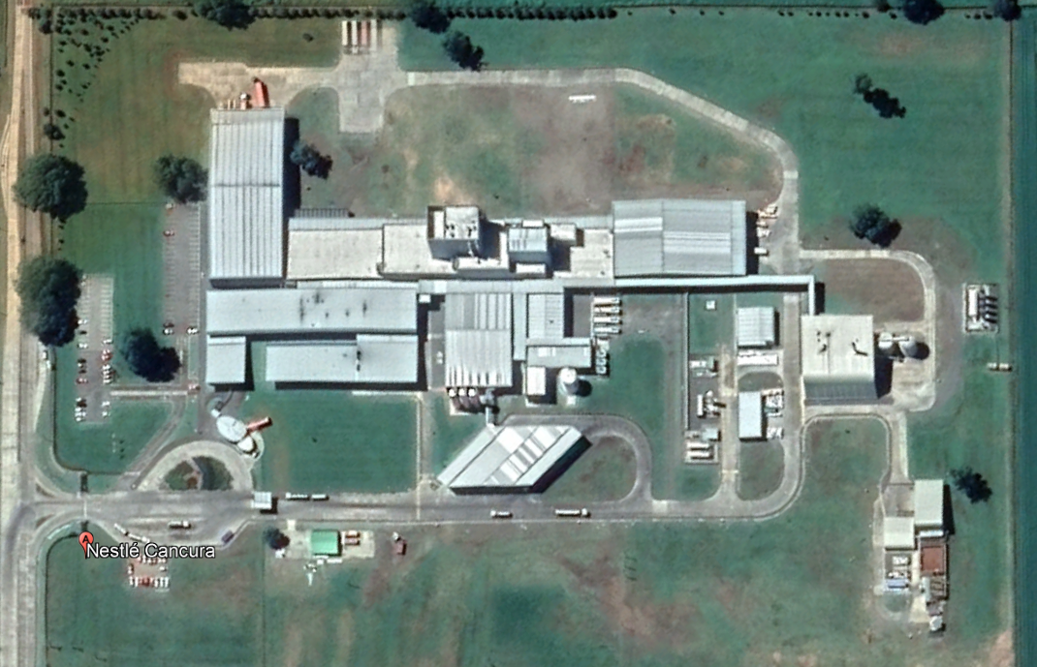 |  | 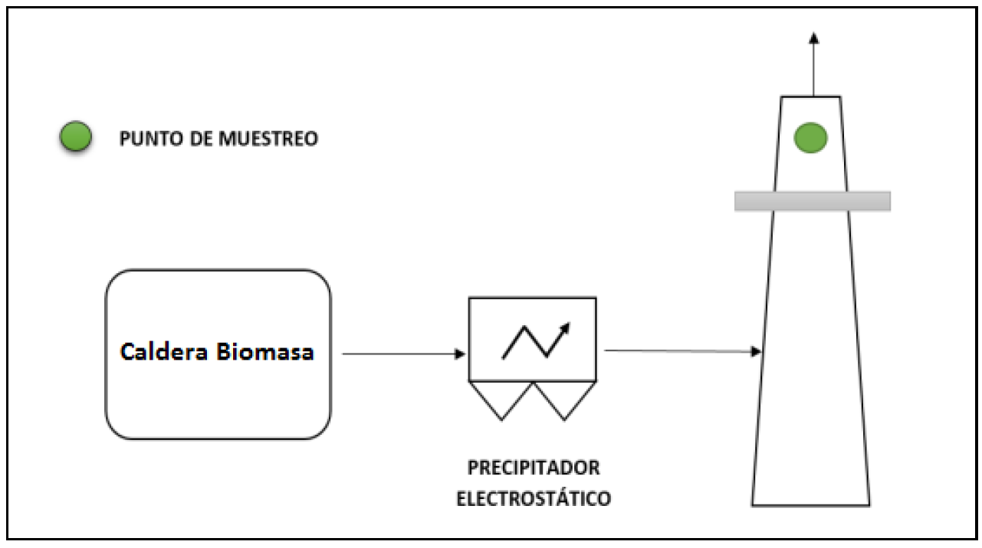
Imagen 1. | Fecha: 29-03-2021 | Imagen 2. Fecha: ---
Descripción de Medio de Prueba: Imagen satelital, Empresa Nestlé Planta Osorno, (fuente Google Earth). |  | Descripción de Medio de Prueba: Esquema de la Caldera Biomasa indicando la ubicación del sitio de muestreo, (fuente Informe Proterm)

Registros
Tabla 1, Antecedentes de las mediciones discretas de Material Particulado para Nestlé Osorno, Planta Cancura
Titular | Nestlé Chile S.A. - Planta Osorno
Fecha Medición/Muestreo | 03 de febrero de 2021
Código de Informe Isocinético | Inf01E2.M-21-029
Nombre Laboratorio (ETFA) | Proterm Ambiente y Energía
Resolución autorización ETFA (renovación) | Res. Ex. SMA N° 39 del 10 de enero de 2020
Fuente (tipo de caldera) | Caldera industrial generadora de vapor
Potencia térmica nominal de la Fuente | 10MWt
Fecha inscripción fuente en SEREMI de Salud | SS-OSO-095
Fecha Informe | 26 de marzo de 2021

Tabla 1. | Fecha: -----
Descripción de Medio de Prueba: En la Tabla 1 se observan antecedentes de las mediciones discretas efectuadas en Nestlé Planta Osorno por la Entidad Técnica de Fiscalización Ambiental (EFTA) Proterm.

CONCLUSION

Como resultado del examen de información realizado al Informe de muestreo de material particulado Inf01E2.M-21-029 de fecha 26 de marzo del 2021, a la fuente de la Unidad Fiscalizable “Nestlé Chile S.A.- Planta Osorno” de la comuna de Osorno en el marco del Plan de Descontaminación Atmosférica de Osorno (D.S. N° 47/2015 MMA), en particular a la caldera SS-OSO-095, se puede concluir que se verifica la conformidad respecto al resultado para el muestreo y medición del material particulado realizado el día 3 de febrero del presente año 2021, el cual arrojó un resultado de una concentración promedio corregida de 14,5 mg/m3N de MP para la caldera industrial generadora de vapor que utiliza como combustible biomasa.

ANEXOS

N° Anexo | Nombre Anexo
1 | Carta de fecha 12 de abril del 2021, Nestlé Chile S.A.
2 | Informe de resultados muestreo isocinético de material particulado Inf01E2.M-21-029, Planta Nestlé Osorno.

